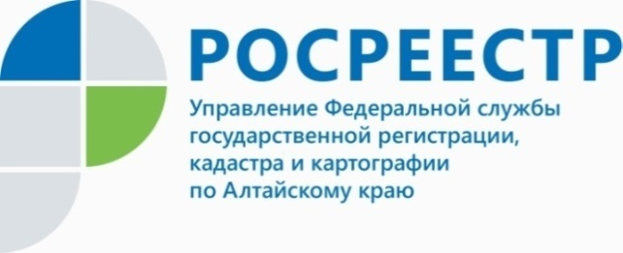
ПРЕСС-РЕЛИЗ
Граница между Алтайским краем и Республикой Алтай внесена в Единый государственный реестр недвижимости
Алтайский край имеет смежные границы с тремя субъектами Российской Федерации: Республикой Алтай, Кемеровской областью-Кузбассом и Новосибирской областью.
Так, 18 марта 2022 года по результатам реализации комплекса мероприятий в Единый государственный реестр недвижимости (ЕГРН) внесены сведения о границе между Алтайским краем и Республикой Алтай.
- Данному событию предшествовала большая работа, осуществляемая рабочей группой, в состав которой вошли представители Управления Росреестра по Алтайскому краю, Управления имущественных отношений Алтайского края, Министерства природных ресурсов и экологии Алтайского края, филиала ФГБУ «ФКП Росреестра» по Алтайскому краю и других органов власти, - почеркнул руководитель Управления Росреестра по Алтайскому краю Юрий Калашников.
Работа по установлению границ планомерно проводится в рамках Целевой модели, утвержденной для создания благоприятных условий ведения предпринимательской деятельности и повышения инвестиционной привлекательности регионов Российской Федерации.
Одним из показателей реализации Целевой модели, в том числе является показатель, характеризующий долю внесения в ЕГРН сведений о границах между субъектами Российской Федерации.
Юрий Калашников: «Внесение в ЕГРН сведений о границах между субъектами Российской Федерации является ключевой задачей для всех органов государственной власти, её выполнение позволит повысить качество наполнения информационных ресурсов, а также обеспечит инвестиционную привлекательность субъектов и эффективное управление земельными ресурсами».

Об Управлении Росреестра по Алтайскому краю
Управление Федеральной службы государственной регистрации, кадастра и картографии по Алтайскому краю (Управление Росреестра по Алтайскому краю) является территориальным органом Федеральной службы государственной регистрации, кадастра и картографии (Росреестр), осуществляющим функции по государственной регистрации прав на недвижимое имущество и сделок с ним, по оказанию государственных услуг в сфере осуществления государственного кадастрового учета недвижимого имущества, землеустройства, государственного мониторинга земель, государственной кадастровой оценке, геодезии и картографии. Выполняет функции по организации единой системы государственного кадастрового учета и государственной регистрации прав на недвижимое имущество, инфраструктуры пространственных данных РФ. Ведомство осуществляет федеральный государственный надзор в области геодезии и картографии, государственный земельный надзор, государственный надзор за деятельностью саморегулируемых организаций кадастровых инженеров, оценщиков и арбитражных управляющих. Подведомственное учреждение Управления - филиал ФГБУ «ФКП Росреестра» по Алтайскому краю. Руководитель Управления, главный регистратор Алтайского края - Юрий Викторович Калашников.
Контакты для СМИ
Пресс-служба Управления Росреестра по Алтайскому краю
Рыбальченко Елена +7 (3852) 29 17 33
Слободянник Юлия +7 (3852) 29 17 28
22press_rosreestr@mail.ru
www.rosreestr.ru
656002, Барнаул, ул. Советская, д. 16

